**Lucrarea nr. 2**

**Studiul prin simulare SPICE a etajelor fundamentale care alcătuiesc AO**

# **L2A. Studiul surselor de curent**

# Scopul lucrării:

* studiul surselor de curent realizate cu tranzistoare MOS;
* studiul surselor de curent realizate cu tranzistoare bipolare (TB).

# Consideraţii teoretice

* **definiție:** O sursă de curent este un circuit electronic care furnizează sau absoarbe un curent electric care este independent de căderea de tensiune de pe sursă.

Oglinda de curent este un circuit conceput pentru a copia un curent printr-un dispozitiv activ, controlând curentul într-un alt dispozitiv activ al unui circuit, menținând curentul de ieșire constant, indiferent de încărcare (de sarcină).

* **parametrii:**
  + *rata de transfer* (în cazul unui amplificator de curent) sau *mărimea curentului de ieșire* (în cazul unei surse de curent constant – sursă de curent controlată în curent);
  + *rezistența de ieșire în curent alternativ*, care determină cât de mult variază curentul de ieșire cu tensiunea aplicată sursei;
  + *tensiunea de conformitate* reprezintă valoarea minimă a căderii de tensiune în partea de ieșire a sursei, necesară pentru ca aceasta să funcționeze corect. Această tensiune minimă este determinată de necesitatea menținerii tranzistorului de ieșire a sursei în regim activ. Intervalul de tensiuni în care funcționează sursa se numește *interval de conformitate* iar tensiunea de conformitate este cea care marchează limita dintre comportamentul bun și cel rău.
* **realizare:** cu tranzistoare MOS sau bipolare.
* **rol:** de a furniza curenţi independenţi de impedanţa de sarcină şi pe cât posibil de tensiunea de alimentare şi de temperatură.
* **funcţii** îndeplinite în circuitele integrate analogice:
  + de polarizare a altor etaje, de exemplu a celor diferenţiale;
  + de sarcini active;
  + de deplasare a nivelului de c.c.
* **deosebire** faţă de sursele cu componente discrete: sursele de curent din CIA conţin mai multe tranzistoare, deoarece rezistenţele de valori mari ocupă o parte însemnată din aria cipului de siliciu.
* surse realizate cu tranzistoare MOS:
  + sursa simplă de curent cu două tranzistoare,
  + sursa de curent Wilson,
  + sursa de curent cascodă.
* surse realizate cu TB:
  + sursa simplă de curent cu 2 tranzistoare (oglindă de curent),
  + sursele de curent cu 3 tranzistoare,
  + sursa standard de curent,
  + sursa de curent Widlar,
  + sursa de curent Wilson,
  + sursa de curent cascodă.

# **Desfăşurarea lucrării L2A**

## **Studiul sursei simple de curent cu 2 tranzistoare MOS**

Schema are forma din fig. 1:



**Fig. 1.** *Oglinda de curent cu 2 tranzistoare MOS*

## **Raportul curenților**

Se face o analiză în timp lăsând valorile implicite oferite de program, se activează butonul *Enable Bias Current Display*  și se notează 

## **Influenţa tensiunii de alimentare**

Se urmăreşte **influenţa tensiunii de alimentare V1** asupra curentului de ieşire ID(M2). Se face o analiză de c.c. *DC Sweep* având parametrii din fig. 2:

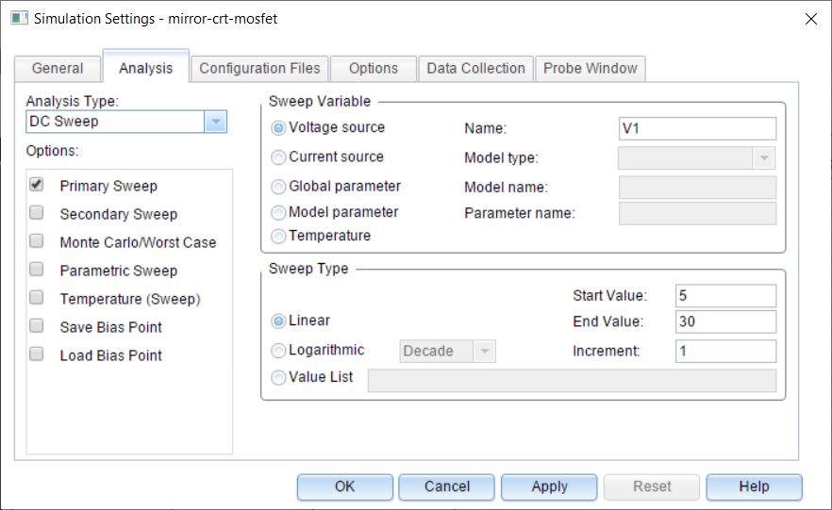

**Fig. 2.** *Parametrii analizei DC Sweep*

Se pune un marker de curent la pinul de drenă al tranzistorului M2 (imediat după bucățica de fir roșu al simbolului de tranzistor).

Se aduce în Word graficul pentru ID(M2) și se determină .

*(aici se pune graficul ID(M2))*

## **Studiul surselor realizate cu tranzistoare bipolare**

Schemele celor 5 tipuri de surse se prezintă în fig. 3.

## **Raportul curenților**

Se face o analiză în timp lăsând valorile implicite oferite de program, se activează butonul *Enable Bias Current Display*  și se notează raportul $\frac{I\left(Rr\right)}{I\left(RL\right)}$ în **tabelul 1**. *I(Rr)* este curentul prin rezistențele *Rr* iar *I(RL)* este curentul prin rezistențele *RL*.

**Tabelul 1.** *Raportul I(Rr)/I(RL)*

|  |  |  |  |  |  |
| --- | --- | --- | --- | --- | --- |
| Tipul sursei | Oglinda 2tz | Oglinda 3tz | Sursa standard | Sursa Widlar | Sursa Wilson |
| $$\frac{I\left(Rr\right)}{I\left(RL\right)}$$ |  |  |  |  |  |



**Fig. 3.** *Surse de curent realizate cu tranzistoare bipolare*

## **Influenţa tensiunii de alimentare**

Se urmăreşte influenţa tensiunii de alimentare V1 asupra curentului de ieşire al fiecărei surse: IC(Q2), IC(Q5), IC(Q7), IC(Q9) și IC(Q10). Se face o analiză de c.c. *DC Sweep* cu parametrii din fig. 2.

Se aduc în documentul Word toate graficele I(RLn), separat pentru fiecare sursă. Se activează cursoarele. Unul se lasă la minim (V1=5V) iar celălalt la maxim (V1=30V).

Se determină $\frac{I{\left(RL_{n}\right)}_{30V}}{I{\left(RL_{n}\right)}_{5V}}\text{, }n=1...5$ și se notează în **tabelul 2**.

**Tabelul 2.** *Influența tensiunii de alimentare*

|  |  |  |  |  |  |
| --- | --- | --- | --- | --- | --- |
| Tipul sursei | Oglinda 2tz | Oglinda 3tz | Sursa standard | Sursa Widlar | Sursa Wilson |
| $$\frac{I{\left(RL_{n}\right)}_{30V}}{I{\left(RL_{n}\right)}_{5V}}, n=1…5$$ |  |  |  |  |  |

## **Studiul sursei standard de curent realizată cu TB**

Schema are forma din fig. 4 și se obține copiind într-un proiect nou sursa standard din fig. 3 și sursa de alimentare V1:



**Fig. 4.** *Sursa standard de curent*

## **Influenţa valorii rezistenței R1 din referință asupra curentului sursei**

Se face o analiză în timp cu parametrii impliciți pentru diferite valori ale lui R1, trecute în **tabelul 3**. Se urmărește asigurarea tensiunii de conformitate, adică a tensiunii determinată de necesitatea menținerii tranzistorului de ieșire a sursei în regim activ. În cazul tranzistorului bipolar Q7 este vorba de tensiunea colector-emitor care ar trebui să fie aproximativ 1V pentru ca tranzistorul să aibă PSF în RAN.

Se rulează simularea (Run PSpice), se reprezintă grafic, pe rând, V(Q7:c,Q7:e), utilizând un marker diferențial și IC(Q7), utilizând un marker de curent.

Se activează cursorul și se notează valorile pentru tensiunea colector-emitor și curentul de colector ale lui Q7 pentru fiecare valoare a lui R1 din tabelul L2A-3.

**Tabelul 3.** *Influența valorii rezistenței R1 din referință asupra curentului sursei*

|  |  |  |  |  |  |  |
| --- | --- | --- | --- | --- | --- | --- |
| R1 [kΩ] | 1 | 2 | 5 | 10 | 13.5 | 20 |
| V(Q7:c,Q7:e) |  |  |  |  |  |  |
| IC(Q7) |  |  |  |  |  |  |

# **L2B. Studiul amplificatoarelor diferențiale**

# **Scopul lucrării:**

* studiul amplificatoarelor diferenţiale (AD) realizat cu tranzistoare MOS, TECJ și TB.

# **Consideraţii teoretice**

* **definiție:** AD este un amplificator de curent continuu cu două “intrări calde” (numite și ”double ended”) care amplifică diferenţa dintre semnalele aplicate pe cele două intrări, indiferent de valoarea lor individuală, cu condiţia să fie mai mici decât tensiunea de alimentare sau decât o fracţiune din aceasta.

**Observații:**

1. amplificatorul de curent continuu este acela care poate amplifica semnale începând de la frecvență 0 (c.c.) până la o frecvență limită superioară oarecare;
2. ”intrare caldă” este acea intrare care nu trebuie obligatoriu legată la masă.

* **rolul AD în structura AO:** etaje de intrare ale AO
* **realizare:** cu tranzistoare MOS, TECJ sau TB (bipolare).
* **funcţii:** AD determină
  + prima parte a amplificării în buclă deschisă a AO;
  + valoarea rezistenţei de intrare a AO (foarte mare la AD cu TEC-MOS și TEC-J);
  + parametrii de offset (decalaj) ale AO.
* **avantaje:**
  + sunt ideale pentru integrare datorită împerecherii şi cuplajului termic al tranzistoarelor monolitice;
  + pot fi conectate în cascadă direct, fără capacităţi de cuplaj.
* **alimentare:**
  + de obicei, de la o sursă dublă de tensiune, obţinută prin înserierea a două surse simple (baterii), punctul de înseriere devenind referinţa de potenţial (adică masa).
  + pot avea și alimentare simplă, de la o singură baterie (trebuie măsuri suplimentare legate de referința de potențiale).

# **Desfăşurarea lucrării L2B**

## **Studiul amplificatorului diferențial realizat cu tranzistoare MOS**

Schema are forma din fig. 1. R1 și R2 reprezintă rezistențele din drena tranzistoarelor MOS, R3 și R4 reprezintă rezistența internă de 600Ω a sursei de semnal V3, distribuită uniform la cele 2 intrări, iar RL este rezistența de sarcină a AD.

## **Influența nepotrivirii perfecte între cele 2 jumătăți ale AD**

Se determină **influența nepotrivirii perfecte între cele 2 jumătăți ale AD** (M1, R1, respectiv M2, R2) observând diferența între situația de potrivire perfectă și cea în care R1 și R2 au toleranța precizată în **tabelul 1**. Situația cea mai defavorabilă este atunci când toleranța este cu minus la R1 și cu plus la R2. Valorile de rezistențe la care se face simularea sunt trecute în **tabelul 1**.



**Fig. 1.** *AD realizat cu tranzistoare MOS*

Se face o analiză în timp *Time Domain (Transient)*, lăsând valorile implicite oferite de program. După simulare, valorile de potențiale cerute în **tabelul 1** se notează din *fișierul de ieșire*, care se deschide dând clic pe butonul  din fereastra cu rezultatele simulării.

**Tabelul 1.** *Influența nepotrivirii perfecte între cele două jumătăți ale AD*

|  |  |  |  |  |  |
| --- | --- | --- | --- | --- | --- |
| **Toleranța** | **R1**  **[kΩ]** | **R2**  **[kΩ]** | **V(OUT1)**  **[V]** | **V(OUT2)**  **[V]** | **V(OUT1)-V(OUT2)**  **[mV]** |
| 0% | 10 | 10 |  |  |  |
| 1% | 9.9 | 10.1 |  |  |  |
| 0.5% | 9.95 | 10.05 |  |  |  |
| 0.2% | 9.98 | 10.02 |  |  |  |
| 0.1% | 9.99 | 10.01 |  |  |  |

## **Caracteristica de transfer**

Se determină folosind o analiză de c.c. de tipul *DC Sweep*, cu parametrii din fig. 2:

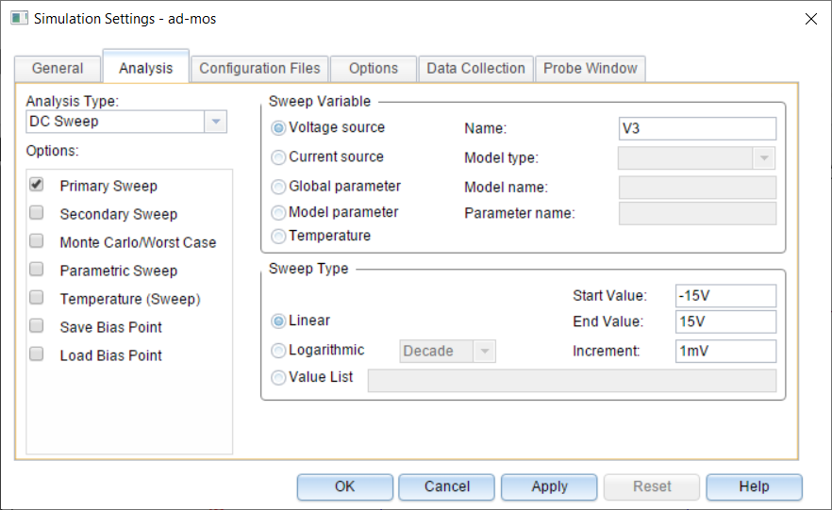

**Fig. 2.** *Parametrii analizei DC Sweep*

Se folosesc markerii diferențial pentru a vizualiza tensiunea **V(OUT1,OUT2)** - 

*(aici se pune răspunsul circuitului la analiza DC Sweep)*

## **Domeniul tensiunii de intrare pentru care funcționarea este liniară**

Se determină domeniul tensiunii de intrare pentru care raportul V(OUT1,OUT2)/V(IN) este constant sau aproximativ constant. Se urmărește vizual pe grafic și se verifică cu ajutorul cursoarelor.

V(IN)=-....V ÷ +....V

## **Parametrii amplificatorului**

Se determină amplificarea, rezistența de intrare și rezistența de ieșire printr-o analiză de c.c de tipul *Bias Point*, bifând **.TF** și parametrii: *From Input source name:* V3, *To Output variable:* V(out1,out2). Rezultatele se extrag din fișierul de ieșire și se trec în **tabelul 2**, comparativ pentru cele 3 tipuri de AD studiate.

## **Studiul amplificatorului diferențial realizat cu TEC-J**

Se realizează pe schema din fig. 3.



**Fig. 3.** *AD realizat cu TEC-J*

## **Caracteristica de transfer**

Se determină, folosind o analiză de c.c. de tipul *DC Sweep*, cu parametrii ca în fig. 2, cu deosebirea că *Start Value:* -5V, *End Value:* 5V, *Increment:* 1mV.

Se folosesc markerii diferențial pentru a vizualiza tensiunea V(OUT1,OUT2) - 

*(aici se pune răspunsul circuitului la analiza DC Sweep)*

## **Domeniul tensiunii de intrare pentru care funcționarea este liniară**

Se determină domeniul tensiunii de intrare pentru care raportul V(OUT1,OUT2)/V(IN) este constant sau aproximativ constant. Se urmărește vizual pe grafic și se verifică cu ajutorul cursoarelor.

V(IN)=-....V ÷ +....V

## **Parametrii amplificatorului**

Se determină amplificarea, rezistența de intrare și rezistența de ieșire printr-o analiză de c.c de tipul *Bias Point*, bifând **.TF** și parametrii: *From Input source name:* V3, *To Output variable:* V(out1,out2). Rezultatele se extrag din fișierul de ieșire și se trec în **tabelul 2**, comparativ pentru cele 3 tipuri de AD studiate.

## **Studiul amplificatorului diferențial realizat cu tranzistoare bipolare**

Schema are forma din fig. 4. R1 și R2 reprezintă rezistențele din colectorul tranzistoarelor, R3 și R4 reprezintă rezistența internă de 600Ω a sursei de semnal V3, distribuită uniform la cele 2 intrări, iar RL este rezistența de sarcină a AD.



**Fig. 4.** *AD realizat cu TB*

## **Caracteristica de transfer**

Se determină folosind o analiză de c.c. de tipul *DC Sweep*, cu parametrii ca în fig. L2B-2, cu deosebirea că *Start Value:* -300mV, *End Value:* 300mV, *Increment:* 1mV.

Se folosesc markerii diferențial pentru a vizualiza tensiunea V(OUT1,OUT2) - .

*(aici se pune răspunsul circuitului la analiza DC Sweep)*

## **Domeniul tensiunii de intrare pentru care funcționarea este liniară**

Se determină domeniul tensiunii de intrare pentru care raportul V(OUT1,OUT2)/V(IN) este aproximativ constant. Se urmărește vizual pe grafice și se verifică cu ajutorul cursoarelor.

V(IN)=-....mV ÷ +....mV

## **Parametrii amplificatorului**

Se determină amplificarea, rezistența de intrare și rezistența de ieșire printr-o analiză de c.c de tipul *Bias Point*, bifând **.TF** și parametrii: *From Input source name:* V3, *To Output variable:* V(out1,out2). Rezultatele se extrag din fișierul de ieșire și se trec în **tabelul 2**, comparativ pentru cele 3 tipuri de AD studiate.

**Tabelul 2.** *Parametrii AD studiate*

|  |  |  |  |
| --- | --- | --- | --- |
| **Tipul de AD** | **Amplificare [V/V]** | **Rezistența de intrare [Ω]** | **Rezistența de ieșire [Ω]** |
| *cu TEC-MOS* |  |  |  |
| *cu TEC-J* |  |  |  |
| *cu TB* |  |  |  |

## **Relația de fază dintre semnalul de intrare și cele din colectoarele tranzistoarelor**

Se face o analiză în timp *Time Domain (Transient)* cu parametrii: *Run To Time:* 5ms, *Maximum Step Size:* 10us. Se reprezintă pe același grafic:

V(out1)-10.03 V(in)*20

V(out2)-10.03 V(in)*20

*(aici se pune răspunsul circuitului pentru* V(out1)-10.03 V(in)*20*)*

*(aici se pune răspunsul circuitului pentru* V(out2)-10.03 V(in)*20*)*

**Relația de fază** (se taie ce nu corespunde):

* V(out1) este în fază/antifază cu V(in)
* V(out2) este în fază/antifază cu V(in)

# **L2C. Studiul etajelor de ieșire în contratimp**

# **Scopul lucrării**

* studiul etajelor de ieşire în contratimp clasă B şi AB realizate cu tranzistoare complementare în conexiunea colector comun

# **Consideraţii teoretice**

Etajele de ieşire ale circuitelor integrate analogice (CIA) diferă relativ puţin de cele realizate cu componente discrete şi anume prin restricţiile impuse de tehnologia monolitică.

Aceste etaje trebuie să îndeplinească următoarele cerinţe:

1. să transfere sarcinii puterea specificată, cu un nivel acceptabil al distorsiunilor;
2. să reducă la minimum impedanţa de ieşire astfel încât câştigul în tensine să nu fie afectat de valoarea acestei impedanţe;
3. să aibă consum mic de putere în absenţa semnalului util;
4. lărgimea proprie de bandă să nu afecteze răspunsul în frecvenţă al întregului circuit;
5. să permită cuplarea comodă a sarcinii;
6. să realizeze o bună separare a sarcinii de circuitul integrat.

Cele mai reprezentative tipuri de etaje de ieşire sau finale ale CIA funcţionează în clasă: A, B sau AB. Clasa de funcționare este impusă de poziția PSF pe dreapta de sarcină de pe caracteristicile de ieșire ale tranzistoarelor, așa cum se arată pe fig. 1:

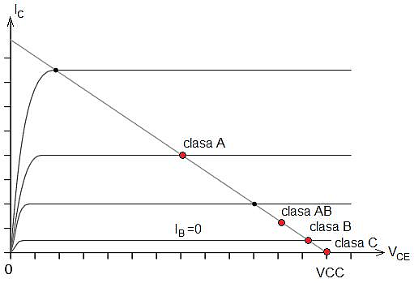

**Fig. L2C-1.** *Definirea claselor de funcționare ale etajelor finale*

Deoarece etajele de ieşire clasă A prezintă dezavantajele:

1. *randament mic* (maxim 25%) la etajele cu cuplaj direct, fără transformator de adaptare a impedanței, caz în care randamentul maxim este 50%;
2. *putere disipată mare în repaus* (în absenţa semnalului),

cele mai multe CIA prezintă etaje de ieşire în contratimp clasă B sau AB.

Etajele finale în contratimp clasă B elimină ambele dezavantaje amintite mai sus, având

1. *randamente mai mari* (teoretic 78,5%) şi
2. *putere disipată în repaus practic zero* datorită curentului, aproape nul, absorbit în această situaţie.

# **Desfăşurarea lucrării L2C**

## **Studiul etajului de ieșire clasa B**

Schema are forma din fig. 2.

## **Răspunsul în timp al etajului de ieșire clasa B**

Se face pentru 3 valori ale amplitudinii semnalului de intrare: 1V, 10V și 30V. Se determină *factorul de distorsiuni armonice totale* **THD** (*Total Harmonic Distorsion*). Parametrii analizelor în timp şi Fourier se prezintă în fig. 3. Formele de undă V(out1) se aduc în lucrare separat pentru fiecare valoare a amplitudinii semnalului de intrare (1V, 10V, 30V) și la fel valorile THD din fişierul de ieşire (*View Simulation Output File*) şi se notează în **tabelul 1**.



**Fig. 2.** *Etaj de ieșire clasa B*

|  |  |
| --- | --- |
|  |  |
| *a)* | *b)* |
| **Fig. 3.** *(a) Parametrii analizei în timp; (b) parametrii analizei Fourier pentru determinarea THD* | |

* V(in)=1V
* V(in)=10V
* V(in)=30V

*(aici se pun cele 3 răspunsuri în timp ale circuitului)*

## **Studiul etajului de ieșire clasa AB**

Schema are forma din fig. 4.

## **Funcționarea corectă a etajului de ieșire clasa AB**

Presupune ca valoarea de c.c. a lui V(out2) să fie egală cu zero. Acest lucru se obține prin ajustarea valorii rezistenței R3 astfel încât valoarea de c.c. a lui |V(out2)| să fie < 1mV. Pentru aceasta se setează parametrii analizei în timp din fig. L2C-3, se rulează SPICE și se activează butonul *Enable Bias Voltage Display* - . Se dau valori lui R4, de exemplu 505Ω, 510Ω, 515Ω, 520Ω și se urmăresc valoarea și semnul potențialului din nodul out2. Se notează valoarea lui R4 pentru care |V(out2)| < 1mV.

R4=............

Determinările următoare se fac cu această valoare a lui R4.



**Fig. 4.** *Etaj de ieșire clasa AB*

## **Curentul de mers în gol**

Se determină activând butonul *Enable Bias Current Display* -  și se citesc valorile curenților de colector ale celor 2 tranzistoare:

IC(Q1)=……..

IC(Q2)=……..

**Observații:** valoarea lui IC(Q2) se raportează cu semnul minus deoarece SPICE consideră sensul pozitiv când curenții intră în tranzistor. Din această cauză IC(Q1) și IB(Q1) se raportează cu semnul plus iar IE(Q1) cu semnul minus.

## **Răspunsul în timp al etajului de ieșire clasa AB**

Se face pentru 3 valori ale amplitudinii semnalului de intrare: 1V, 10V și 30V. Se determină *factorul de distorsiuni armonice totale* **THD** (*Total Harmonic Distorsion*). Parametrii analizelor în timp şi Fourier sunt cele din fig. L2C-3, cu deosebirea că la *Output Variables* se scrie **V(out2)**. Formele de undă V(out2) se aduc în lucrare separat pentru fiecare valoare a amplitudinii semnalului de intrare (1V, 10V, 30V) și la fel valorile THD din fişierul de ieşire (*View Simulation Output File*) şi se notează în **tabelul 1**.

* V(in)=1V
* V(in)=10V
* V(in)=30V

*(aici se pun cele 3 răspunsuri în timp ale circuitului)*

**Tabelul 1.** *Valorile THD pentru amplificatoare funcție de amplitudinea semnalului d eintrare*

|  |  |  |  |
| --- | --- | --- | --- |
| Amplificator clasa | THD|V(in)=1V  [%] | THD|V(in)=10V  [%] | THD|V(in)=30V  [%] |
| **B** |  |  |  |
| **AB** |  |  |  |